ESCOLA MUNICIPAL DE EDUCAÇÃO BÁSICA ALFREDO GOMES.
DIRETORA: IVÂNIA NORA.
ASSESSORA PEDAGÓGICA: SIMONE ANDRÉA CARL.
ASSESSORA TÉCNICA ADM.: TANIA N. DE ÁVILA.
PROFESSORA: ALESSANDRA - JANETE
CATANDUVAS – SC
ANO 2021- 1º ANO turma 2,3
SEMANA DE 10 A 14 DE MAIO
ALUNOS ONLAINE

CATANDUVAS, 10 DE MAIO DE 2021.
TEMPO: SOL (DESENHAR)
NOME COMPLETO
______________________________________________________________________________________________________________________________________________________________________________________________________________________________

- VAMOS LER AS SÍLABAS, E COMPLETAR NA LINHA.

B + A = BA ______________________________________
B + E = BE______________________________________
B + I = BI______________________________________
B + O = BO______________________________________
B + U = BU______________________________________

- LER, E CÍRCULAR NAS PALAVRAS AS SÍLABAS ACIMA:

BOLA – BOLO – BOI – BEBÊ- BIA – BALA – BOCA – BICO – BONECA – BANANA – BURRO – BELO – BULE – BATATA – BONITA – BONÉ.

- ESCOLHA UMA PALAVRA E ESCREVA UMA FRASE E ILUSTRE:
________________________________________________________________
________________________________________________________________________________________________________________________________

- VAMOS SOMAR:

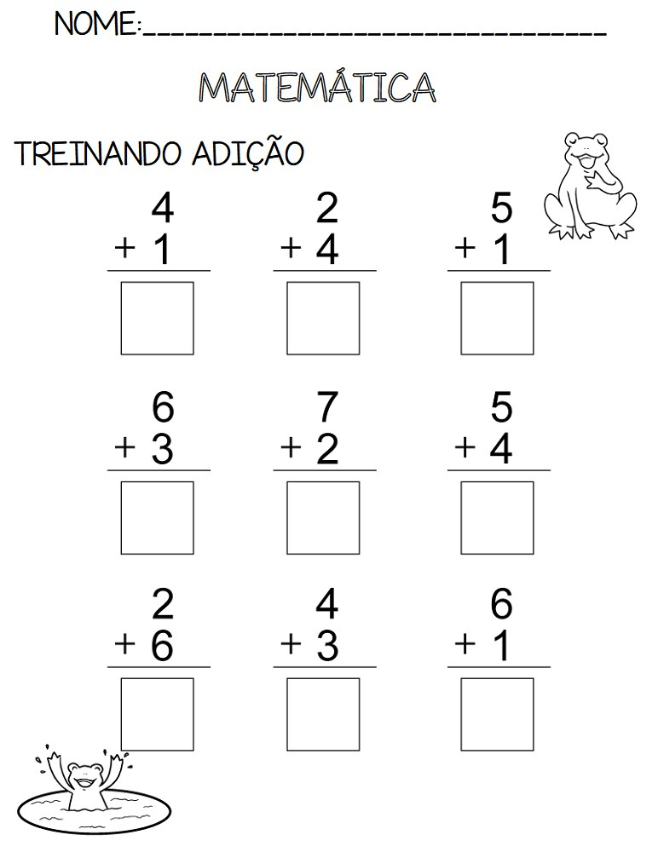

- 1 DEZENA = 10 DEZ
DESENHE UMA DEZENA DE BALA NO CONJUNTO:

